Светлогорская осень
Редакторы: Константин Бусов

Тур 1
Редакторы: Константин Бусов

Вопрос 1
Примерно два века назад количество рыбы у берегов Нормандии резко уменьшилось. Суеверные французские рыбаки объясняли падение своих уловов эмиграцией рыб далеко на юг. За кем уплыла рыба?
Ответ: за Наполеоном I Бонапартом.
Зачёт: по слову Наполеон, без неверных уточнений.
Комментарий: якобы, сохранила верность императору и уплыла к о.Св.Елены.
Источники: А.Соколова, «Магия примет и суеверий», Москва, 2014, с. 106.
Автор: Константин Бусов

Вопрос 2
Ученые подсчитали, что мышцы больного, прикованного к постели на протяжении 20 недель, теряют 85% силы. В схожей ситуации мышцы ЕГО ослабевают только на 22%, что доказывает пользу здорового сна. Назовите ЕГО.
Ответ: Медведь.
Зачёт: точный ответ.
Комментарий: Проспавшего 20 недель в берлоге. Надеюсь, все команды проснулись.
Источники: http://nauka.relis.ru/21/0106/21106052.htm
Автор: Константин Бусов

Вопрос 3
Японская компания NSK (эНэСКа), специализирующаяся на производстве подшипников, представила свою новейшую разработку. Как утверждает президент компании, рекордная длительность составила 13 минут 35 секунд. Под каким названием эта разработка известна нам?
Ответ: спиннер. Зачет (для специалистов): фиджет-спиннер.
Источники: http://ru.publika.md/v-yaponii-sdelali-spinner-krutyashhiysya-11-minut_2131800.html
Автор: Константин Бусов

Вопрос 4
В Древней Индии все добываемые алмазы, пройдя своеобразный кастинг, сортировались строго на 4 категории согласно степени своей чистоты. Назовите любую из категорий.
Ответ: брахманы.
Зачёт: кшатрии, вайшьи, шудры.
Незачёт: неприкасаемые и иные касты или варны.
Комментарий: в переводе с санскрита «варна» означает качество, цвет, категория; в Индии оценивали алмазы по кастам аналогично людям.
Источники: https://diamondexpert.ru/diamonds/india/
Автор: Константин Бусов

Вопрос 5
Для эскимосов ОНО – это души умерших детей, играющие на небе в мяч. Назовите ЕГО двумя словами на одну букву.
Ответ: северное сияние.
Зачёт: точный ответ.
Источники: https://ru.wikipedia.org/wiki/Эскимосская_мифология
Автор: Константин Бусов

Вопрос 6
В испанской армии это звание считается равнозначным званию майора, в венесуэльской армии – званию подполковника. Изначально в испанской армии так обозначался старший из капитанов – командиров рот. В период революции это звание было высшим среди повстанцев. В какой стране происходила революция?
Ответ: Куба.
Зачёт: точный ответ.
Комментарий: звание командАнте; Кубинская революция в 1957-1959 годах.
Источники: https://cont.ws/@bia354444/716064
Автор: Константин Бусов

Вопрос 7
В болгарском языке есть слово ДВУБОЙ. Известно, что из-за ДВУБОЯ серьёзно пострадали Саша и Миша. Назовите фамилию Миши.
Ответ: Лермонтов.
Зачёт: точный ответ.
Комментарий: ДВУБОЙ – поединок; Саша – Пушкин.
Источники: https://ru.glosbe.com/bg/ru/двубой
Автор: Константин Бусов

Вопрос 8
Раздаточный материал: [
Рубаи Омара Хайяма
Навек замкнулся круг под чашей (КАРЛА).
Куда ни глянь, мой друг, – все та же (КЛАРА).
И стоит ли, скажи, печалиться впустую,
Что поздно мы пришли и близок час ухода?
Стихотворение Вадима Гудина «Свод законов»
Свод законов (КАРЛА) –
(КЛАРА): с неба в воду
]
Слова замененные на КАРЛА и КЛАРА, также анаграммы, правда, почти вдвое длиннее. Восстановите оба замененных слова в правильном порядке.
Ответ: небосвода, несвобода.
Навек замкнулся круг под чашей небосвода.
Куда ни глянь, мой друг, – все та же несвобода.
И стоит ли, скажи, печалиться впустую,
Что поздно мы пришли и близок час ухода?
Свод законов небосвода –
Несвобода: с неба в воду
Зачёт: небосвод, несвобода.
Источники: просторы интернета.
Автор: Константин Бусов

Вопрос 9
Ведущему – перед и после слов «Береги шерсть» сделать паузы.
Текст рекламы шампуня для щенков состоит из трех слов – «Береги шерсть …». Завершить рекламу Вам поможет эпиграф к роману А.С.Пушкина. Запишите это третье слово.
Ответ: смолоду.
Зачёт: точный ответ.
Источники: Реклама шампуня для щенков фирмы «Биовакс».
Автор: Константин Бусов

Вопрос 10
АЛЬФОЙ могут ехидно называть абсолютно лысого человека. Более культурные острословы-физики говорят, что АЛЬФА всегда на волосок от смерти. Назовите АЛЬФУ.
Ответ: Лампа.
Зачёт: лампочка; лампа накаливания и т.п.
Источники: Личные наблюдения автора вопроса; https://wordparts.ru/crossword/134391/
Автор: Константин Бусов

Вопрос 11
В 1965 году папа римский Павел VI лично освятил монумент весом более 1145 тонн и 38 метров высотой. Какую страну папа для этого посетил?
Ответ: Бразилия.
Зачёт: точный ответ.
Комментарий: статуя Христа-спасителя.
Источники: https://www.rutraveller.ru/compilation/336
Автор: Константин Бусов

Вопрос 12
Раздаточный материал (изображение):
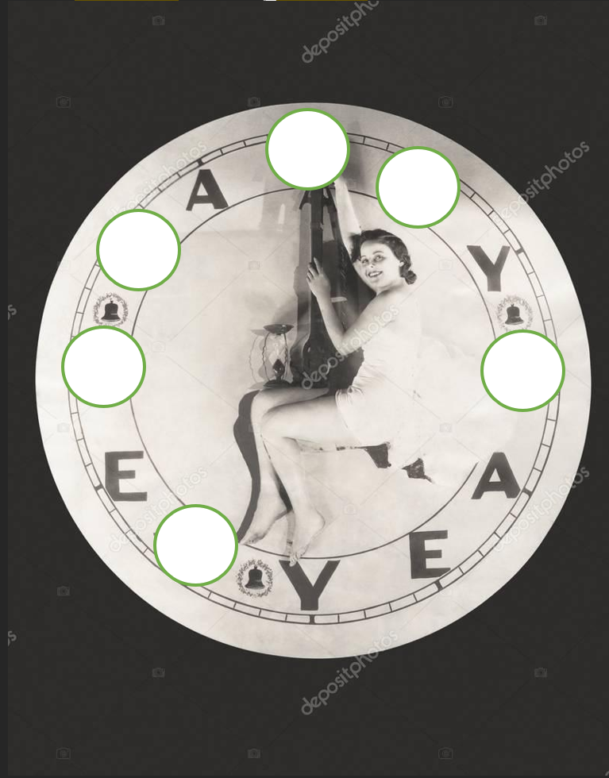
На циферблате скрыты все согласные буквы. Восстановите фразу целиком и запишите её в ответе.
Ответ: Happy New Year.
Зачёт: точный ответ.
Автор: Константин Бусов

Вопрос 13
В Помпеях археологами обнаружена надпись на одной из стен в которой упомянуты два города. Ученые предполагают, что, во-первых, надпись сделана непосредственно перед гибелью города, а во-вторых, автор читал Ветхий Завет. Назовите эти два города.
Ответ: Содом и Гоморра.
Зачёт: точный ответ в любом порядке.
Комментарий: предполагают, что падающий вулканический пепел кто-то перед своей гибелью сравнил с библейским сюжетом.
Источники: https://www.youtube.com/watch?v=rqZcaXjgGvQ
Автор: Константин Бусов

Вопрос 14
В интервью Владимир Познер поделился мнением о популярном сериале: «… Американцы его обожают, поскольку он вызывает у них гомерический смех …». Назовите этот сериал.
Ответ: «Симпсоны».
Зачёт: точный ответ.
Комментарий: «гомерический смех» – намек на Гомера Симпсона.
Источники: http://www.aif.ru/archive/1639499
Автор: Константин Бусов

Вопрос 15
Последний вопрос перед перерывом. Статуя расположена на пересечении л'Этув (читать – ле Этувь) и дю Шен. Говорят, эта достопримечательность гармонично вписана в городской пейзаж. Кого изображает статуя?
Ответ: Писающий мальчик.
Зачёт: Манекен пис.
Источники: https://ru.wikipedia.org/wiki/Писающий_мальчик
Светлогорская осень-2017. «Что? Где? Когда?».
Автор: Константин Бусов

Тур 2
Редакторы: Константин Бусов

Вопрос 16
Несколько лет назад на Пиренейском полуострове провели международную конференцию с участием психологов и терапевтов. Началась конференция в 16 часов. Ответьте одним испанским словом, о пользе чего рассуждали на этой конференции?
Ответ: Сиеста.
Зачёт: точный ответ.
Комментарий: Началась конференция, конечно же, после сиесты.
Источники: http://www.lenta.ru/news/2006/04/02/siesta/
Автор: Константин Бусов

Вопрос 17
ЕГО захоронение долго искали археологи в Москве и Подмосковье. В конце ХХ века ЕГО останки были найдены недалеко от старой церкви, откуда до Киева рукой подать. Назовите имя цели археологов.
Ответ: Юрий.
Зачёт: князь Юрий Долгорукий.
Комментарий: внимательное ухо услышало слова «долго» и «рукой» в тексте вопроса.
Источники: http://kamlena.livejournal.com/120235.html
Автор: Константин Бусов

Вопрос 18
Внимание, в вопросе есть замена! Западноевропейские фирмы, занимавшиеся полвека назад отправкой туристов в Советский Союз, включали в свои проспекты напоминания об осторожном обращении с ТАМБОВСКОЙ ТУШЕНКОЙ, чтобы неопытные клиенты в столовых не забрызгались горячим маслом. Какие слова в тексте вопроса заменены на ТАМБОВСКУЮ ТУШЕНКУ?
Ответ: киевская котлета.
Зачёт: котлета по-киевски.
Комментарий: кто её пробовал впервые, должен понимать опасность ;-)
Источники: http://kamlena.livejournal.com/120235.html
Автор: Константин Бусов

Вопрос 19
В одной из средневековых летописей Армении рассказывается предание о том как в далекой земле три брата армянина основали город. Старшего из братьев звали КуАр, младшего – ХорИван. Как мы называем этот город?
Ответ: Киев.
Зачёт: точный ответ.
Комментарий: сравните с именами – Кий и Хорив; а вот у среднего брата имя МелтЕй непохоже на имя Щек.
Источники: http://kamlena.livejournal.com/120235.html
Автор: Константин Бусов

Вопрос 20
Ведущему: очень тщательно произнести «геноцид», можно повторить.
Современная российская 152-мм самоходная пушка имеет неофициальное прозвище «геноцид», что довольно точно отражает способности орудия. Назовите цветок, который является официальным названием этой пушки.
Ответ: «Гиацинт».
Зачёт: точный ответ.
Источники: https://topwar.ru/13180-nesereznye-nazvaniya-sereznogo-oruzhiya.html
Автор: Константин Бусов

Вопрос 21
Этот цветок, согласно христианским преданиям, рос в раю и символизирует добродетель. Что у него дополнительно появилось после изгнания Адама и Евы?
Ответ: шипы.
Зачёт: точный ответ.
Комментарий: Речь идет о розе.
Источники: Н.Марченко, «Приметы милой старины: нравы и быт пушкинской эпохи», М., 2001, с. 153.
Автор: Константин Бусов

Вопрос 22
Немецкий журналист по имени Оливер, приезжая в Москву, любил при встрече представиться, используя свое уменьшительное имя – Олли. Новым знакомым это внушало глубокое уважение. Назовите короткую фамилию журналиста.
Ответ: Гарх.
Зачёт: точный ответ.
Комментарий: получалось «Олли Гарх», а такое знакомство интриговало.
Источники: «Moskauer Zeitung», 20.11.2000.
Автор: Константин Бусов

Вопрос 23
Ведущему: тщательно произнести «сиаль», можно повторить по слогам.
В геологии один из внешних слоев литосферы долго называли «сиаль». Объяснение названия элементарно и его можно отобразить в двух словах. Напишите их.
Ответ: Кремний, Алюминий.
Зачёт: Силициум, алюминий; в любом порядке
Комментарий: горные породы состоят преимущественно из элементов Si и Al.
Источники: http://dic.academic.ru/dic.nsf/enc3p/270182
Автор: Константин Бусов

Вопрос 24
Ведущему: тщательно выговаривать «Кин» и «Гин».
Благородные Императорские сады в японском городе Киото украшают два знаменитых архитектурных дворца – Кин-Какудзи и Гин-Какудзи. Какудзи означает «дворец», а Кин и Гин можно легко заменить числами 79 и 47. Переведите на русский язык слова «Кин» и «Гин».
Ответ: Золото и серебро.
Зачёт: в любом порядке.
Источники: А.Ю. Низовский, «Все чудеса света. Средние века», М., 2002, с. 433-434.
Автор: Константин Бусов

Вопрос 25
Прослушайте начало стихотворения:
«Круг – не круг, квадрат – не квадрат, // Возможно, и не овал. //
Однако землю и небеса // Этот сосуд вобрал…»
Вы услышали описание ТОГО, чему философы-любители противопоставляют птицу. Какую именно?
Ответ: курица.
Зачёт: точный ответ.
Комментарий: так поэт видит яйцо; философский вопрос: что появилось раньше – курица или яйцо?
Источники: «Классическая поэзия Индии, Китая, Кореи, Вьетнама, Японии», М., 1977, с. 553.
Автор: Константин Бусов

Вопрос 26
Внимание, в вопросе слово «БРОД» – замена! Рассказывают, что самое большое впечатление детства у будущего поэта осталось от поездки на море и посещения БРОДА. В школе он конечно же носил прозвище БРОД, которое оправдывал хотя бы своим ростом. Назовите этого поэта.
Ответ: Маяковский.
Зачёт: по фамилии, без неверных уточнений.
Комментарий: замена БРОД – МАЯК.
Источники: Л.А.Виноградова «Сборник диктантов по русскому языку», М, 1988, с.136.
Автор: Константин Бусов

Вопрос 27
Борис Николаевич Ельцин, на посту первого секретаря Свердловского областного комитета КПСС, озаботился покраской заборов города строго в темно-зеленый цвет. Жители Свердловска за это наградили Ельцина прозвищем из трех слов, которое можно сократить до аббревиатуры ВИзГ. Напишите это прозвище.
Ответ: Волшебник Изумрудного города.
Зачёт: точный ответ.
Источники: http://rusrock.freelines.ru/songs/chaif3.html
Автор: Константин Бусов

Вопрос 28
По одной из версий красный цвет означает Англию, а белый – Францию. Чтобы определиться с количеством вершин на сложном рисунке, проводились испытания в аэродинамической трубе. Именно одиннадцатиконечный ОН меньше искажается при сильном ветре. Назовите ЕГО двумя словами на соседние буквы алфавита.
Ответ: кленовый лист.
Зачёт: точный ответ.
Комментарий: Англия и Франция прежние метрополии Канады; итоговая форма кленового листа на флаге утвердилась только в 1986 году.
Источники: https://ru.wikipedia.org/wiki/Флаг_Канады
Автор: Константин Бусов

Вопрос 29
В музее часов города Ангарска есть уникальный экспонат. У этих часов рядом с циферблатом есть щель для, так сказать, «ключа». Какое короткое устойчивое выражение описывает работу этих часов?
Ответ: Время – деньги.
Зачёт: точный ответ.
Комментарий: «Ключ» – это монета, которая попадая внутрь, приводит механизм в действие. А часы становятся копилкой.
Источники: https://ksonline.ru/su/-/id/1127/
Автор: Константин Бусов

Вопрос 30
Энциклопедия, посвященная садовым растениям, носит название из четырех слов, второе из которых «абрикОса». Восстановите название энциклопедии в своем ответе.
Ответ: От Абрикоса до Яблока.
Зачёт: от абрикоса до яблони.
Комментарий: энциклопедия, конечно, от А до Я.
Источники: О. Ольгин. От Абрикоса до Яблока, М., 1994.
Автор: Константин Бусов

